文件审核报告
受审核方名称：北京昊宇宏达科技发展有限公司
审查的文件的名称： 管理手册 HYHD-SC-A/0-2020/ A0版，2020年03月10日发布实施
程序文件 HYHD -CX -A/0-2020/A0版，2020年03月10日发布实施
依据标准：Q：GB/T19001-2016/ISO9001:2015,E：GB/T 24001-2016/ISO14001:2015,O：GB/T45001-2020 / ISO45001：2018
文件审核描述（含不适用条款及合理性的描述）：
- 建立了所需的文件体系； R是 □否
- 阐明了管理体系的实施范围，包括任何的不适用及其合理性； R是 □否
- 建立了适当的质量/环境/职业健康安全方针； R是 □否
- 制定了相应的质量目标/环境/职业健康安全目标、指标和管理方案；R是 □否
- 识别和确定了应控制的过程/重要环境因素/危险源及相关风险，并制定了相应的控制措施；R是 □否
- 识别了应遵守的法律法规和其它要求； R是 □否
- 对管理体系的运行绩效建立了必要的监控机制； R是 □否
- 规定了管理体系各个职能与层次的相应职责、有关的责任机制和信息交流机制，并确定了必要的资源能力； □是 □否
- 规定了对管理体系进行内审和管理评审并持续改进的要求。 R是 □否
- 质量手册有阐明范围，不适用条款识别，不适用条款为8.3，理由：R充分 □不充分
说明:公司的产品销售,根据常规的销售模式进行，因此标准8.3条款“产品和服务的设计和开发”要求不适用。不适用8.3条款不影响本公司提供满足客户要求和适用法律法规要求的产品能力或责任的要求。
文件审核人： 2020年9月4日
文件审核结论：
□企业文件基本符合标准的要求。
R企业文件基本符合标准的要求，但有个别问题点需要纠正，可在审核时确认纠正结果。
□企业文件存在严重缺陷，不符合标准要求。

文件审核人： 2020年9月4日
受审核方意见：
R同意审核意见，研究后结合实际修改文件
□不同意审核意
受审核方管理者代表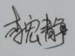 2020年9月4日

文件审核问题表
审核发现问题汇总：
- 《管理手册》中3术语和定义，采用的标准中无GB/T 19000-2016《质量管理体系 基础和术语》。（建议增加，同时《外来文件清单》中也增加）
- 查《受控文件清单》时发现，《质量管理制度》未被包含在清单内。（建议增加）
- 查《质量记录清单》时发现，序号55不合格品、纠正预防和序号62重复。（建议删除一个）
- 查看公司提供的《内外部环境分析报告》时发现，5经销商分析和6供应商分析涉及的内容与标题不相符。（建议修改）Q4.1
- 查部门/岗位职责及任职条件时发现，本公司《管理手册》中确定了组织结构，设有管理层、综合部、销售部，但出示的员工档案中涉及了管理层、供销部、综合部、工程部、财务部，并且无供销部、工程部、财务部的部门职责及相关岗位的任职要求。Q5.3
- 未识别疫情和政治因素导致的市场销售低迷以及应对措施。Q6.1.2
- 公司提供《风险和机遇评估分析表》，对风险和机遇进行了识别、分析、评价，并制定应对措施，但无风险和机遇评价方法或准则。Q6.1.1
- 《管理手册》中公司级的质量目标：顾客满意率98%以上，但分解到综合部的顾客满意率96%以上，且完成情况为96%。Q6.2.1
- 公司级质量目标：销售产品合格率98%和产品交付及时率98%，未分解至责任部门。Q6.2.1
- 未识别疫情和政治因素导致的市场销售低迷以及应对措施。Q6.1.2
- 公司提供《风险和机遇评估分析表》，对风险和机遇进行了识别、分析、评价，并制定应对措施，但无风险和机遇评价方法或准则。Q6.1.1
- 《管理手册》中公司级的质量目标：顾客满意率98%以上，但分解到综合部的顾客满意率96%以上，且完成情况为96%。Q6.2.1
- 查岗位任职条件时发现，无员工的任职要求。Q7.2a)
- 未提供合格供方定期评价结果。Q8.4.2
- 为防止非预期使用或交付，《不合格输出控制程序》中，未规定对于退回或换回的不合格产品标识方法。Q8.7.1
- 2020年公司共对5个顾客进行满意度调查，针对调查结果未进行满意度分析。Q9.1.2
- 查公司分析及评价的内容时发现，缺少识别出的风险和机遇所采购措施的有效性的分析与评价。Q9.1.3
- 《管理手册》8.2.3合同在签订之前，销售部联合销售部等有关人员对合同要求进行评审，并做出评审结论。（建议：如果是销售部独立完成的，不需要再联合销售部）
- 《管理评审计划》内缺少：与质量管理体系相关的内外部因素的变化；应对风险和机遇所采取措施的有效性的评审。Q9.3
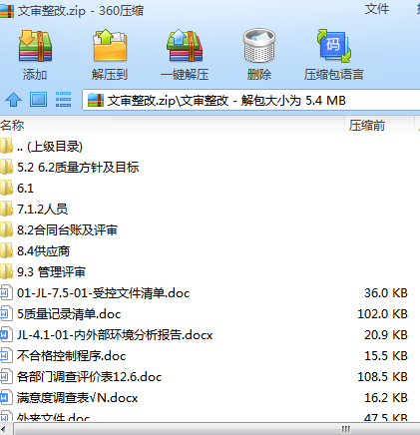
文件修改验证情况：
R以上情况已纠正,见

□未纠正
原因：

文件审核人：
2020年9月8日

